COMUNICATO STAMPA

UN’ESTATE DA RE, SOLD OUT IL CONCERTO DI MARIO BIONDI
Il suo “Romantic tour” fa tappa martedì 13 settembre alla Reggia di Caserta

www.unestatedare.it

Tutto esaurito per il terzo appuntamento di Un’Estate da RE alla Reggia di Caserta: domani sera, alle ore 21.00, Mario Biondi porterà sul palco della rassegna musicale estiva i suoi brani più celebri e quelli contenuti nel suo nuovo album “Romantic”.
Dopo il successo dei primi due concerti – i Carmina Burana e “Fabrizio De André Sinfonico” con Peppe Servillo e Ilaria Pilar Patassini – Un’Estate da RE fa tappa nel mondo della musica soul con uno degli interpreti italiani più rappresentativi del genere, sia in Italia che all’estero.
“Romantic” è un progetto interamente dedicato all’amore in tutte le sue forme, dal legame di coppia a quello fraterno, all’amore per i genitori e i figli. Il romanticismo inteso nelle sue varie declinazioni è il fil rouge dei 12 brani su cd e 15 brani in digitale, musicassetta e LP che compongono questo album, nello specifico 6 inediti e 9 rivisitazioni scelte principalmente dal repertorio internazionale.
Uscito lo scorso 18 marzo, “Romantic” è fortemente caratterizzato dalla produzione curata dallo stesso Mario Biondi con Massimo Greco e David Florio: tutti i brani sono stati registrati in maniera analogica, scelta che conferisce un suono molto caldo e autentico all’intero album che richiama fortemente le sonorità degli anni ’70. Le tracce sono state registrate, come accadeva all’epoca, con take collettive in cui tutti i musicisti hanno suonato insieme nella stessa sala andando ad esaltare la magia della condivisione e l'effetto interplay. Tale direzione ha reso unica l’esperienza in studio ed è stata stabilita fin da subito per ricreare le atmosfere originali dei brani che sono stati reinterpretati.
Un’Estate da RE è programmata e finanziata dalla Regione Campania (fondi POC 2014-2020), organizzata e promossa dalla Scabec in collaborazione con il Ministero della Cultura, la Direzione della Reggia di Caserta, il Comune di Caserta e il Teatro Municipale “Giuseppe Verdi” di Salerno, con la direzione artistica del Maestro Antonio Marzullo.

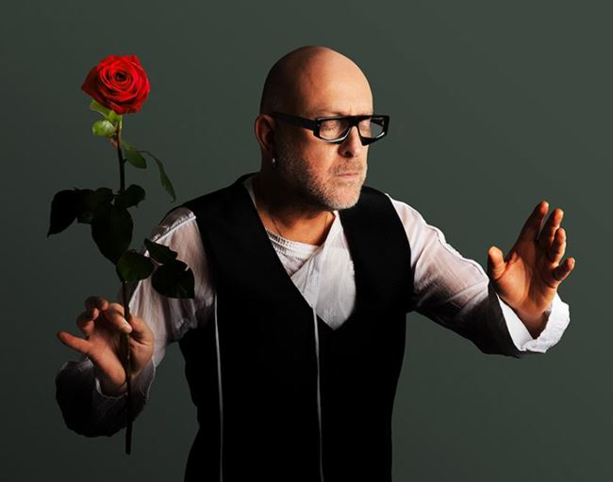
MARIO BIONDI
Mario Biondi, all'anagrafe Mario Ranno, ha coltivato con cura e pazienza la sua passione musicale a partire dagli ascolti fatti già in tenerissima età accanto al padre cantante, Stefano Biondi, in ricordo del quale Mario ha assunto l'attuale nome d'arte. Tante diversissime esperienze sono valse a formare il grande artista d'oggi: dai cori in chiesa ai turni nelle sale di registrazione per etichette di nicchia, senza trascurare lo studio e il perfezionamento della lingua inglese, lui, catanese per nascita e per indole. Appassionato di musica soul, dal 1988 apre alcuni concerti di interpreti e autori del panorama internazionale, primo tra tutti Ray Charles. Ma l'opportunità più grande gli si prospetta con la pubblicazione in Giappone del singolo This is what you are, che rimbalza sulla consolle di Norman Jay, celebre dj della BBC1 che – innamorato del pezzo – lo rilancia per tutta Europa. Nel 2006 esce per Schema il primo album, Handful of Soul. Il disco si articola in 12 brani, alcuni inediti e altri tratti dal repertorio classico: una scelta accurata dalla quale Mario ha escluso gli standard più frequentati. L'esordio è accolto subito con grande calore dal pubblico tanto quanto dagli addetti ai lavori, così da conquistare ben quattro dischi di platino in pochi mesi. Nello stesso anno Mario partecipa ad “Alex – Tributo ad Alex Baroni” con la canzone “L'amore ha sempre fame”.

Contatti Ufficio Stampa
L’Ufficio Stampa di Un’Estate da RE è a cura della Scabec: ufficiostampa@unestatedare.it
Per le richieste di accrediti stampa, compilare il form qui: https://www.unestatedare.it/area-stampa/

—
Ufficio Stampa Scabec S.p.A.
Gianluca Durante – Tel. 328 2114128
Piergiorgio Gambardella – Tel. 339 3132579
stampa@scabec.it
Via Generale Orsini, 30 - 80132 Napoli
Tel. 081 19545039
www.scabec.it

